分析MoS2@N-G纳米复合材料的形貌和结构

刘玲，２０１８１１１０３２７,1８材料C1

**摘 要**：本课题介绍了扫描电子显微镜、透射电镜、X射线衍射和拉曼光谱的原理及图谱分析方法，利用扫描电子显微镜、透射电镜、X射线衍射和拉曼光谱对比MoS2和MoS2@N-G的图谱，分析图谱，得出氮掺杂石墨烯成功原位生长在 MoS2上和氮掺杂石墨烯的生长并未对 MoS2的晶相结构产生影响的结论。

**关键词**：扫描电子显微镜；透射电镜；X射线衍射；拉曼光谱；二硫化钼；氮掺杂石墨烯二硫化钼

**0 引言**

二硫化钼，在电催化【1】、电池【2】、固体润滑剂【3】、电化学等许多领域的应用方面研究。二维纳米结构中单层或多层金属硫化物纳米片层因其在不同领域中展现独特性能，被广大研究者所研究。二硫化钼在催化、光电的应用颇为广泛。单层二硫化钼晶体管对石墨烯基的装置具有更好的光响应【4】；片层二硫化钼结构还可以用作催化析氢【5】和储能材料【6】；多层二硫化钼结构比单层的电传感器有更好的灵敏度、稳定性。此外，二维纳米材料氮掺杂的氧化石墨烯得到极大的关注，因其具有超薄的厚度和二维形态，还具有特殊的光学、电学和机械性能【7】。近几年，二硫化钼作为新开发的二维纳米材料ying本课题主要利用现代材料分析方法（SEM、TEM、XRD、Raman)对氮掺杂氧化石墨烯二硫化钼的结构与二硫化钼进行对比，分析其结构特点与优良性能。

**1 二硫化钼**

* 1. 二硫化钼结构

二硫化钼是一种过渡金属的硫化物，有着六方晶系的层状结构。硫原子层与层之间通过弱的范德华为相结合层内部则通过比较强的化学共价键相结合。正是有着这样的层状结构特征，使得二硫化钼在催化、光电、润滑等方面展现出优越的性能。二硫化错有Ｈ种晶体结构：１Ｔ型、２Ｈ型、３R型，其中１Ｔ和３R型都属于亚稳态，常态下存在的都是２Ｈ型【8】，从结构中可知二硫化钢每一层都是由两层硫原子和一层钢原子构成，层厚度大约为0.315nm，层与层么间的间隙约为0.349nm，硫原子层与层之间为比较弱的范德华力，由于范德华力的键能比较低，所键与键之间容易发生相对移动，从而体现出了很低的摩擦系数。

* 1. 二硫化钼应用

在制作电子器件方面，层状二硫化钼，特别是带有间接带隙的单层二硫化钼纳米颗粒，现己能够成功的用于电子器件的组建，常见的有晶体管和光电晶体管；在锂电池应用方面，Du【9】文献中报道了关于Li＋插层制备得到的二硫化钼纳米片应用在LIB中作为阳极材料，与大尺寸的二硫化钼的电极材料作比较,发现大尺寸的电极材料在50圈循环的充放电后，电流量损失小，因此二硫化钼层状结构的稳定性很好。在电化学传感器方面，电化学传感的构建是检测化学物质、生物分子和气体等一种有效方法。早前研究的较多的是基于石墨烯及基于石墨烯基的材料，在检测二氧化碳、葡萄糖、DNA等方面应用广泛【10】。

**2 材料测试方法**

2.1 扫描电子显微镜

基本原理是扫描电子显微镜电子枪发射出的电子束经过聚焦后汇聚成点光源;点光源在加速电压下形成高能电子束;高能电子束经由两个电磁透镜被聚焦成直径微小的光点, 在透过最后一级带有扫描线圈的[电磁透镜](https://baike.baidu.com/item/%E7%94%B5%E7%A3%81%E9%80%8F%E9%95%9C/10120031" \t "https://baike.baidu.com/item/_blank)后,电子束以光栅状扫描的方式逐点轰击到样品表面, 同时激发出不同深度的电子信号。此时,电子信号会被样品上方不同信号接收器的探头接收, 通过放大器同步传送到电脑显示屏, 形成实时成像记录。SEM常应用于三维形貌的观察与分析和微区的成分分析这些领域。

2.2 透射电子显微镜

透射电子显微镜的成像原理可分为三种情况:吸收像:当电子射到质量、密度大的样品时，主要的成相作用是散射作用。样品上质量厚度大的地方对电子的散射角大，通过的电子较少，像的亮度较暗。早期的透射电子显微镜都是基于这种原理。衍射像:电子束被样品衍射后，样品不同位置的衍射波振幅分布对应于样品中晶体各部分不同的衍射能力，当出现晶体缺陷时，缺陷部分的衍射能力与完整区域不同，从而使衍射波的振幅分布不均匀，反映出晶体缺陷的分布。相位像:当样品薄至100A以下时，电子可以穿过样品，波的振幅变化可以忽略，成像来自于相位的变化。TEM常用于研究纳米材料的结晶情况，观察纳米粒子的形貌、分散情况及测量和评估纳米粒子的粒径。

2.3 X射线衍射

X射线是原子[内层电子](https://baike.so.com/doc/24918450-25866745.html" \t "https://baike.so.com/doc/_blank)在高速运动电子的轰击下跃迁而产生的光辐射，主要有连续X射线和特征X射线两种。晶体可被用作X光的光栅，这些很大数目的粒子(原子、离子或分子)所产生的[相干散射](https://baike.so.com/doc/5719201-5931928.html" \t "https://baike.so.com/doc/_blank)将会发生[光的干涉](https://baike.so.com/doc/5328530-5563702.html" \t "https://baike.so.com/doc/_blank)作用，从而使得散射的X射线的强度增强或减弱。由于大量粒子[散射波](https://baike.so.com/doc/7536844-7810937.html" \t "https://baike.so.com/doc/_blank)的叠加，互相干涉而产生最大强度的光束称为X射线的衍射线。满足衍射条件，可应用布拉格公式:2dsinθ=nλ入射光束使每个散射体重新辐射其强度的一小部分作为球面波。 如果散射体与间隔d对称地排列，则这些球面波将仅在它们的路径长度差2dsinθ等于波长λ的整数倍的方向上同步。在这种情况下，入射光束的一部分偏转角度2θ，会在衍射图案中产生反射点。应用已知波长的X射线来测量θ角，从而计算出晶面间距d，这是用于X射线结构分析;另一个是应用已知d的晶体来测量θ角，从而计算出特征X射线的波长，进而可在已有资料查出试样中所含的元素。XRD是利用衍射原理,精确测定物质的晶体结构,织构及应力,精确的进行物相分析,定性分析,定量分析。

2.4 拉曼光谱分析

当用一定频率的激发光照射分子时，一部分[散射光](https://baike.baidu.com/item/%E6%95%A3%E5%B0%84%E5%85%89" \t "https://baike.baidu.com/item/%E6%8B%89%E6%9B%BC%E5%85%89%E8%B0%B1%E4%BB%AA%E5%8E%9F%E7%90%86/_blank)的频率和[入射光](https://baike.baidu.com/item/%E5%85%A5%E5%B0%84%E5%85%89" \t "https://baike.baidu.com/item/%E6%8B%89%E6%9B%BC%E5%85%89%E8%B0%B1%E4%BB%AA%E5%8E%9F%E7%90%86/_blank)的频率相等。这种散射是分子对光子的一种弹性散射。只有分子和光子间的碰撞为[弹性碰撞](https://baike.baidu.com/item/%E5%BC%B9%E6%80%A7%E7%A2%B0%E6%92%9E" \t "https://baike.baidu.com/item/%E6%8B%89%E6%9B%BC%E5%85%89%E8%B0%B1%E4%BB%AA%E5%8E%9F%E7%90%86/_blank)，没有能量交换时，才会出现这种散射。该散射称为[瑞利散射](https://baike.baidu.com/item/%E7%91%9E%E5%88%A9%E6%95%A3%E5%B0%84" \t "https://baike.baidu.com/item/%E6%8B%89%E6%9B%BC%E5%85%89%E8%B0%B1%E4%BB%AA%E5%8E%9F%E7%90%86/_blank)。还有一部分散射光的频率和激发光的频率不等，这种散射成为[拉曼散射](https://baike.baidu.com/item/%E6%8B%89%E6%9B%BC%E6%95%A3%E5%B0%84" \t "https://baike.baidu.com/item/%E6%8B%89%E6%9B%BC%E5%85%89%E8%B0%B1%E4%BB%AA%E5%8E%9F%E7%90%86/_blank)。通过对拉曼光谱的分析可以知道物质的振动转动能级情况,从而可以鉴别物质,分析物质的性质。

**3 运用SEM和HRTEM对MoS2@N-G形貌结构进行表征**

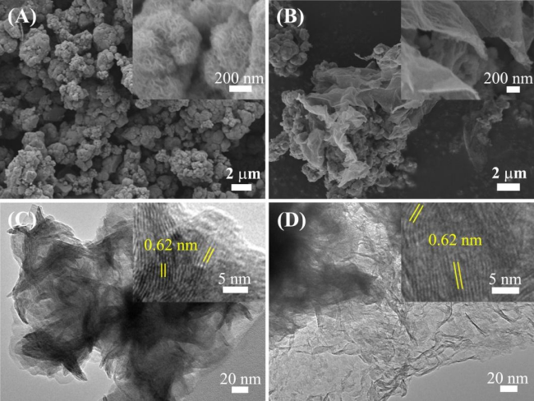

图一 扫描电镜图(A) MoS2;(B)MoS2@N-G

透射电镜图(C) MoS2;(D)MoS2@N-G

A图，清楚的展示出MoS2典型的纳米花状结构，从内插图更为清楚的看到多个不规则的片层结构团聚在一起组成纳米花。C图，也可以看到MoS2纳米花结构，且根据内插图，MoS2层与层之间的间距为0.62nm。这种散射。B、D图，可以清楚地看到典型的褶皱状的石墨烯结构，并且，通过D图内插图可以看出生长了石墨烯的二硫化钼片层之间的间距仍为 0.62 nm。这说明，氮掺杂石墨烯成功原位生长在 MoS2上，并且，氮掺杂石墨烯的生长并未对MoS2的晶相结构产生影响。

**4 运用XRD和Raman进一步MoS2@N-G分析结构**

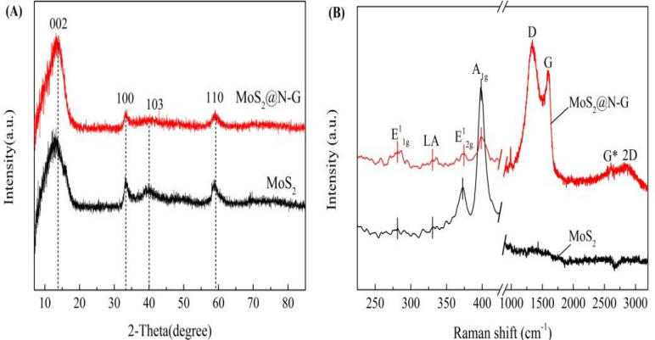

图二 (A) MoS2和MoS2@N-G 的 XRD 谱图；

(B) MoS2和MoS2@N-G 的 Raman 谱图

在图A中 ，两个材料的曲线在 2θ = 14°, 33°, 40°和 59°均出现衍射峰，该特征峰与MoS2的(002)，(100)，(103)和(110)峰相对应，说明制备出的纳米级的MoS2晶体为六角相结构，但是通过观察可以看出，MoS2@N-G 的(103)峰并不明显，并且(100)，(110) 衍射峰与MoS2的特征峰相比较峰值降低且峰形变宽，这种变化可能是由于大量的具有层状褶皱结构的石墨烯存在造成的。同时，也可以间接的说明氮掺杂石墨烯成功的原位生长在了 MoS2上。

六角相 MoS2的四个特征峰 E11g, LA, E12g和 A1g， 分别位于 281.5, 330.2, 373.5 和399.3 cm-1处。与 MoS2的谱图相比较, MoS2@N-G 的谱图出现了四个额外的碳材料的特征峰。其中 D 带(1340 cm−1) 表明六角相石墨的边缘缺陷位点，G带(1595 cm−1)表示二维六角相的碳原子 sp2杂化的振动峰。D带和 G 带的峰高强度比(ID/IG)值为 1.29，证明在MoS2@N-G 表面及边缘位置存在大量的缺陷位点。

**5 结论**

氮掺杂石墨烯成功原位生长在 MoS2上，其形成的氮掺杂石墨烯二硫化钼结构还是六角相结构，说明氮掺杂的石墨烯对二硫化钼的晶体结构没有产生影响。

**参考文献：**

1. Zhou w J, Yin Z Y, Du Y P, et al. Synthesis of few-layers MoSpnanosheet-coated TiO2nanobelt heterostructures for enhanced photocatalytic activities[J].Small, 2013,9(1):140-147.
2. Whittingham S M. Lithium batteries and cathode materials[J]. Chem.Rev.,2004,104(10):4271-4301. ESPINOSA N, HÖSEL M, ANGMO D, et al. Solar cells with one-day energy payback for the factories of the future [J]. Energy Environ Sci, 2012, 5: 5117-5132.
3. Rapoport L,Fleischer N，Tenne R. Application of wSz(MoS2) inorganic nanotubes andfullerene-like nanoparticles for solid lubrication and structural nanocomposites[J].J. Mater. Chem.,2005,15,1782-1788.
4. Yin ZY,LiH, Li H,Jiang L, et al. Single-layer MoSz phototransistors[J].ACS Nano, 2012,6(1):74-80.
5. Chang K, Chen W X. L-cysteine-assisted synthesis of layered MoS/graphene composites withexcellent electrochemical performances for lithium ion batteries[J]. ACS Nano，2011，5(6):4720-4728.
6. Hlveg S, Lauritsen J V, Lagsgaard E, et al. Atomic-scale structure of Co-Mo-S nanoculustersin hydrotreating catalysts[J].J.Mol.Catal.,2001,197:1-5.
7. Novoselov K S,Geim A K, Morozov s V, et al.Electric field effect in atomically thin carbonfilms[J]. Science, 2004,306: 666-669.
8. 杨依萍.二硫化钼纳米结构的制备、表征及其光催化性能的研究[D].广州，华南理工大学,2012.
9. Li Y G, Wang H L, Xie L M, et al.MoSz nanoparticles grown on graphene: An advancedcatalyst for the hydrogen evolution reaction[J].J.Am.Soc., 2011.133:7296-7299.
10. Fang LX,Huang K J, Liu Y. Novel electrochemical dual-aptamer-based sandwich biosensorusing molybdenum disulfide/carbon aerogel composites and Au nanoparticles for signalamplification[J]. Biosens. Bioelectron., 2015,71: 171-178.